SILANTAS
(SISTEM LAYANAN PEREKAMAN MOBILISASI EKTP LANSIA DAN DISABILITAS )

Latar belakang :

- Letak goegrafik kec.jasinga
- Penduduk lansia
- Penduduk disabilitas
- Kondisi biaya ekonomi yang lemah
- Perekaman warga sakit yang belum memiliki ektp di akibatkan Kesadaran masyarakat yang masih rendah tentang administrasi kependudukan untuk pengurusan pembuatan KK dan perekaman ektp

Tahapan prosedur program SILANTAS

- Menerima pengaduan baik dari warga atau pun desa tentang permohonan perekaman ektp secara mobile
- Memverifikasi data kependudukan warga yang akan direkam , (melampirkan Kartu keluarga)
- Memverifikasi keadaan warga karna akan berpengaruh pada saat perekaman ektp,
- Memverifikasi lokasi warga yang akan di rekam ektp karna pada saat proses perekaman akan membutuhkan jaringan sinyal internet.
- Berkoordinasi Dengan DInas kependudukan dan pencatatan sipil kabupaten bogor untuk pengajuan bantuan alat bantu seperti modem untuk beberapa wilayah yang sulit akses sinyal/jaringan internetnya nya.
- Persiapan alat – alat yang akan dibawa seperti :CPU, Monitor. Kamera, finger print, signature pad, latar poto (backrond) modem , dan yg lain nyah,
- Pelaksaan perekaman ektp

Jadwal kegiatan

- Hari kerja : jam 13.00 s/d selesai

- Hari libur : jika pemohon lebih dari 3 orang maka dilakukan perekaman ektp pada hari libur dari jam 9.00 s/d selesai
- Apabila warga dalam keadaan sakit dan berada di rumah sakit pelaksaan kegiatan dari jam 09.00 wib s.d selesai

FOTO – FOTO KEGIATAN
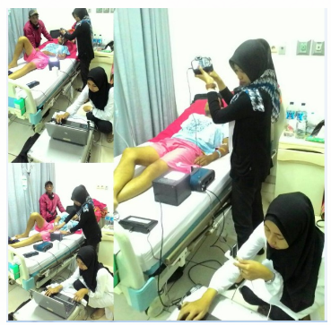
SILANTAS warga desa setu yang sakit di RSUD Ciawi
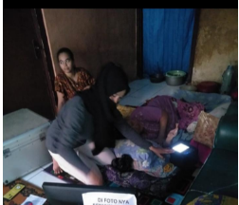
SILANTAS warga LANSIA desa Bagoang

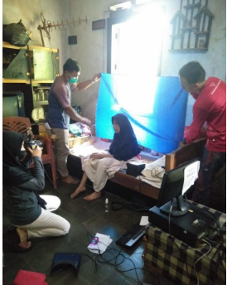
SILANTAS warga lansia desa Bagoang

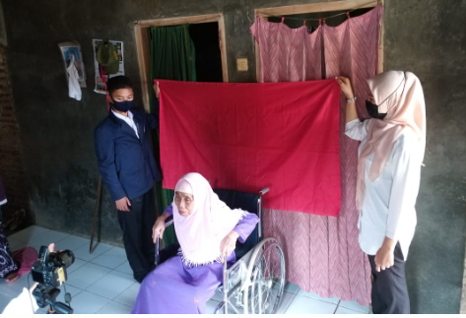
SILANTAS Warga lansia desa Neglasari

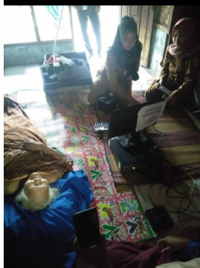
SILANTAS WARGA SAKIT DESA PANGAUR

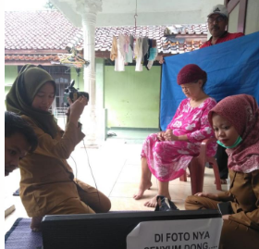
SILANTAS WARGA DISABILITAS DESA PANGAUR
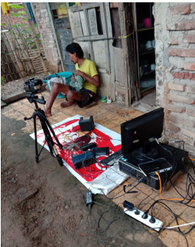

SILANTAS WARGA ODGJ DESA KALONGSAWAH

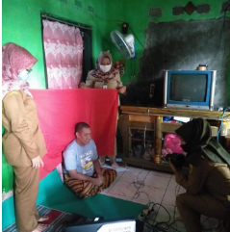

SILANTAS WARGA DISABILITAS DESA PANGAUR

